

Guiden
vägen och tipset
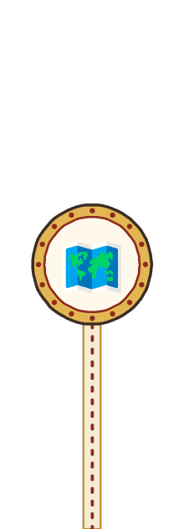 | 1 Vägen dit  Från skolans entré
 | 2 Visste du att?
 | 3 Vårt tips



